LYCEE MARECHAL SOULT - MAZAMET

CCF 2 - BTS CRSA - EPREUVE DE MATHEMATIQUES E31

Jeudi 07 Mai 2015 - Durée : 55 min
NOM :________________________

L'utilisation d'une calculatrice scientifique ainsi que du logiciel Géogébra est autorisée.
Aucun document n'est autorisé.
La clarté du raisonnement et la qualité de la rédaction entreront pour une part importante
dans l'appréciation des copies.

Exercice 1 -
A la sortie d'une machine, une pièce de masse M, en Kg, est éjectée sur un plateau muni d'une suspension amortie réalisée à l'aide d'un ressort de raideur R accouplé à un amortisseur de constante A.
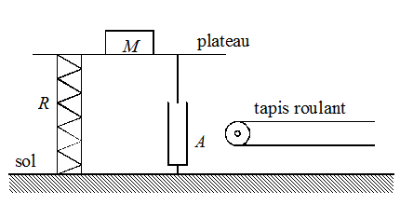
Le but du problème est de déterminer la position du plateau en fonction du temps, afin de réaliser le transfert sans saut de la pièce sur un tapis roulant.
• y(t) désigne la cote, en mètres, du plateau à l'instant t,
en secondes, calculée par rapport au sol.
• y(0) est la cote à l'instant t = 0.
• y' (t) et y" (t) sont les dérivées premières et seconde de y(t).

La condition d'équilibre du système fournit l'équation différentielle suivante :
( E ) :$M y ''(t)+Ay '(t)+Ry(t)=Ry(0)-7,5M$ .

On donne : R = 1000 N ; A = 500 N.m⁻¹.s ⁻¹ ; y(0) = 1,5 m.

L'équation ( E ) s'écrit alors :$M y ''(t)+500 y '(t)+1000 y(t)=1500-7,5M$ .

1°) On considère l'équation différentielle sans second membre associée à l'équation différentielle ( E ) :
( E₀ ) :$M y ''(t)+500 y '(t)+1000 y(t)=0$ .
- Ecrire l'équation caractéristique associée à l'équation différentielle ( E₀ ) :

Réponse :

- On veut éviter les oscillations du plateau (c'est-à-dire éliminer les solutions faisant intervenir des fonctions trigonométriques ) ; quelle est, dans ce cas, la valeur maximale de M ? Justifier la réponse.

Réponse :

1/4

Dans la suite du problème, la pièce éjectée a une masse de M = 40 Kg.

2°) Vérifier que l'équation ( E ) s'écrit :$2 y ''(t)+25 y '(t)+50 y(t)=60$ .

3°) Résoudre l'équation différentielle (E₀) : $2 y ''+25 y '+50 y=0$ .

4°) On note g la fonction constante définie sur [ 0 ; + ∞ [ par $g\left(t\right)=a$ , avec a un nombre réel.
Déterminer le réel a pour que la fonction g soit une solution particulière de l'équation différentielle ( E )
et donner l'expression de g.

5°) En déduire les solutions de l'équation (E) :

Réponse : y (t) =

6°) Des contraintes techniques imposent que la cote y(t) , en mètres, du plateau à l'instant t, calculée par rapport au sol
s'écrit sous la forme $y(t)=e^{-10t}+e^{-2,5t}+1,2$ où λ est un nombre réel.
- A l'aide du logiciel Géogébra, déterminer le réel λ pour que y ' (0,232) = 0 et en déduire l'expression y(t).

Réponses : • λ =
• y (t) =


APPELER LE PROFESSEUR pour expliquer votre démarche.

- Déterminer graphiquement la hauteur maximale (par rapport au sol ) à laquelle doit se trouver le tapis roulant.

Réponse :

2/4

Exercice 2
Les deux parties de cet exercice peuvent être traitées de façon indépendante.
Dans une usine de fabrication de peinture, une machine remplit à la chaîne des pots de peinture d'une certaine couleur.

L'exercice consiste en une étude statistique du bon fonctionnement de la machine.

Tous les résultats seront arrondis à 10 ⁻ ³ près.

Partie A. Qualité du remplissage des pots à la sortie.
On désigne par X la variable aléatoire qui, à tout pot de peinture pris au hasard dans la production d'une heure, associe le volume de peinture qu'il contient en litres.
Un pot est conforme aux normes de l'entreprise lorsqu'il contient entre 1,47 et 1,53 litres de peinture.
On admet que, lorsque la machine est bien réglée, X suit la loi normale de moyenne 1,5 et d'écart type 0,01.

1°) Calculer la probabilité qu’un pot prélevé au hasard dans la production satisfasse à la norme.

2°) Déterminer le nombre réel k tel que la probabilité qu’un pot prélevé au hasard dans la production
contienne au moins k litres de peinture est égale à 0,95.
On pourra utiliser le logiciel Géogébra.

APPELER LE PROFESSEUR pour expliquer votre démarche.

Partie B. Contrôle du bon fonctionnement de la machine.

Pour contrôler le bon fonctionnement de la machine, on construit un test d'hypothèse bilatéral au seuil de signification de 5% , qui sera mis en œuvre toutes les heures.
Pour une production d'une heure, la variable aléatoire Y qui, à tout pot de peinture pris au hasard dans cette production associe le volume de peinture en litres qu'il contient, suit la loi normale de moyenne inconnue μ et d’écart-type σ = 0,01.
On note $\overline{Y}$ la variable aléatoire qui, à chaque échantillon aléatoire de 100 pots de peinture prélevés dans cette production d'une heure, associe la moyenne des volumes de peinture contenus dans les pots de cet échantillon.
La production pendant une heure est assez importante pour que l’on puisse assimiler ces prélèvements à des tirages avec remise.
On considère que la machine est bien réglée lorsque la moyenne est égale à 1,5 L.

1°) Quelle hypothèse nulle H₀ doit prendre pour construire ce test ?
Quelle est alors l'hypothèse alternative H₁ ?

2°) Justifier que, sous l’hypothèse H₀ , la variable aléatoire $\overline{Y}$ suit la loi normale de moyenne 1,5 et
d’écart-type 0,001.

3/4

3°) a) On a représenté ci-dessous la loi normale de moyenne 1,5 et d'écart type 0,001.
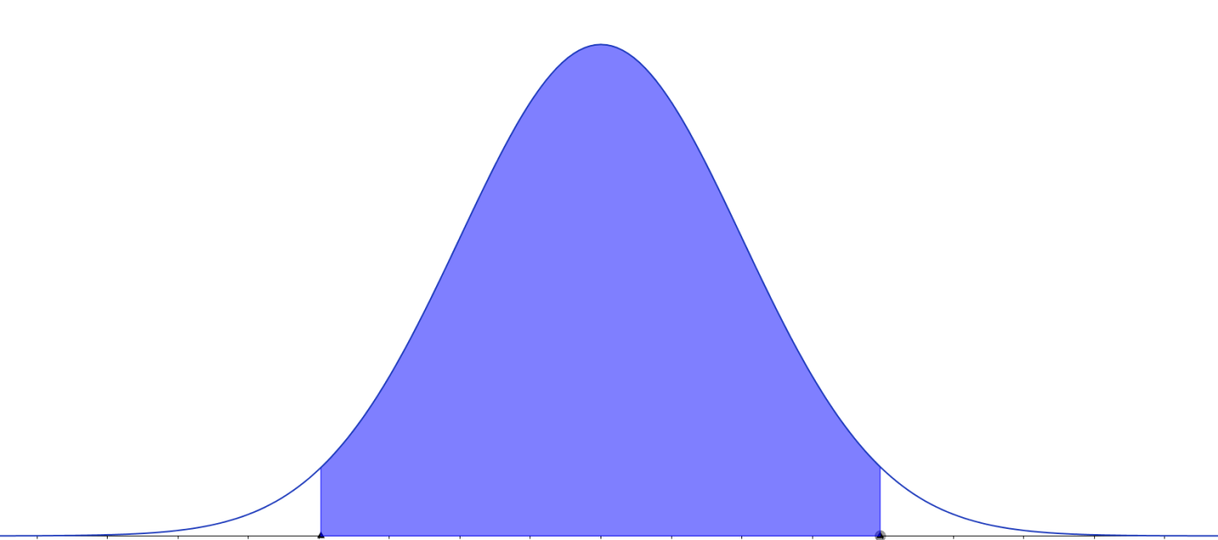
Compléter le schéma avec des probabilités

………………………………………

……………………………………

……………………………..

$1,5-h$ 1,5 $1,5+h$

b) Déterminer sous l’hypothèse H₀ le nombre réel positif h tel que : $P\left(1,5-h≤\overline{Y}≤1,5+h\right)=0,95.$

4°) En déduire l’énoncé de la règle de décision permettant d’utiliser ce test.

5°) On prélève un échantillon aléatoire de 100 pots de peinture dans la production d'une heure et on observe
que la moyenne des volumes de peinture contenus dans ces pots m = 1,495 L.
Peut-on, au seuil de 5 %, conclure que la machine est bien réglée ? Justifier la réponse.

4/4

